**MI MARCA**

|  |  |  |
| --- | --- | --- |
| **Nombre del negocio** | **Elaborado por** | **Fecha** |
|  |  |  |

**PARTE I – ELEMENTOS PRINCIPALES**

|  |  |
| --- | --- |
| 1. **Logo** |  |
| 1. **Eslogan** |  |
| 1. **Misión** |  |
| 1. **Visión** |  |
| 1. **Valores** | a.  b.  c.  d.  e. |

**PARTE II – MERCADO**

|  |  |  |
| --- | --- | --- |
| 1. **Necesidad que resuelvo** | 1. **Principales competidores** | 1. **Ventaja competitiva** |
|  |  |  |
| 1. **Público objetivo** | | |
|  | | |

|  |  |  |  |  |  |
| --- | --- | --- | --- | --- | --- |
| **Socios Claves** | **Actividades Claves** | **Propuesta Única de Valor** | | **Relación con los Clientes** | **Segmento de Clientes** |
| **Recursos Claves** | **Canales** |
| **Estructura de Costos** | | | **Fuentes de Ingresos** | | |

|  |  |  |
| --- | --- | --- |
| **Negocio:** | | **Diseñado por:** |
|  | |  |
| **Fecha:** |  | |

**BUSINESS MODEL CANVAS**

|  |  |  |
| --- | --- | --- |
| **Negocio:** | | **Diseñado por:** |
|  | |  |
| **Fecha:** |  | |

**Mapa de empatía**

|  |  |  |  |
| --- | --- | --- | --- |
| **¿Qué piensa y qué siente?** | | | |
| **¿Qué oye?** |  |  | **¿Qué ve?** |
|  |  |
| **¿Qué dice y qué hace?** | | | |
| **Esfuerzos** | | **Aspiraciones** | |
|  | |  | |

**5P de mi negocio ACTUAL**

|  |  |  |
| --- | --- | --- |
| **Nombre del negocio** | **Elaborado por** | **Fecha** |
|  |  |  |

**Instrucciones:** de acuerdo a lo abordado en clase y tomando en cuenta los aspectos en la tabla 1, sobre las 5P.

**Tabla 1**

|  |  |  |  |  |
| --- | --- | --- | --- | --- |
| **Producto** | **Precio** | **Promoción** | **Plaza** | **Personas** |
| Funcionalidad | Precio final | Patrocinios | Canales de distribución | Servicio proveído |
| Apariencia | Descuentos | Publicidad | Logística | Actitud |
| Garantía | Facilidades de pago | Relaciones públicas | Niveles de servicio | Servicio al cliente |
| Calidad | Precios acorde a los servicios | Mensaje | Ubicación | Apariencia |
| Empaque | Términos de crédito | Medios | Cobertura | Presencia de los empleados |

**Tabla 2**

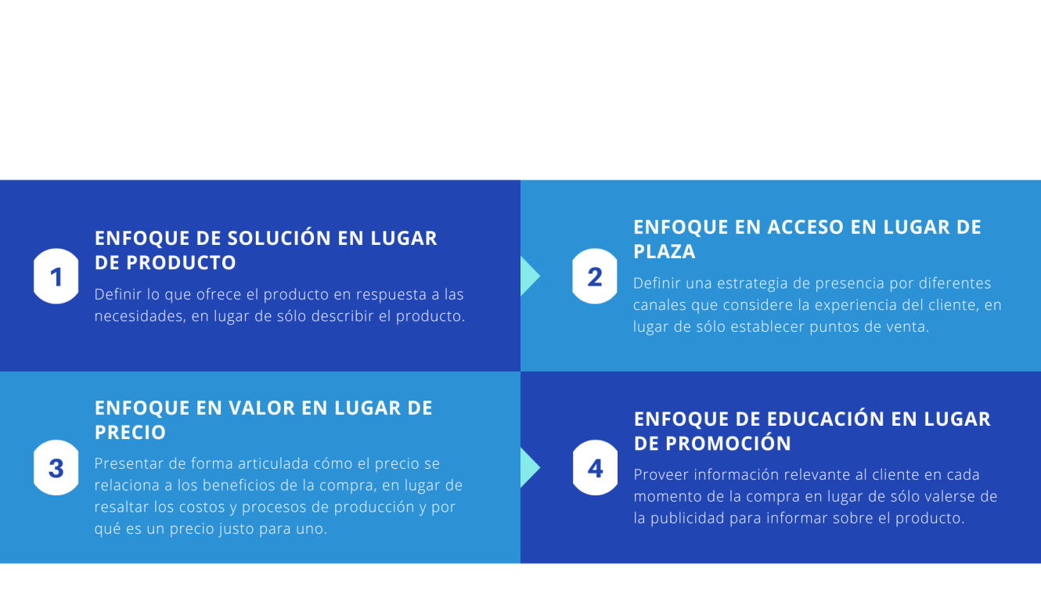

|  |  |  |
| --- | --- | --- |
| **Producto** | | |
| **Descripción** | **¿Cómo lo recibe en versión final el cliente?** | |
|  |  | |
| **Precio** | | |
| **Descripción** | **Costo** | **Estrategia en Precio (Descuentos, Créditos, etc)** |
|  |  |  |
| **Plaza** | | |
| **Descripción** | **Conveniencia | ¿Por qué?** | |
|  |  | |

|  |  |
| --- | --- |
| **Promoción** | |
| **Descripción** | **¿ Cómo lo comunicas?** |
|  |  |
| **Personas** | |
| **Descripción** | **¿Qué buscas con tu proceso?** |
|  |  |

| **Fase de tu proceso** | **Identifica**  **Fase 1** | **Identifica Fase 2** | **Identifica Fase 3** | **Identifica Fase 4** | **Identifica Fase 5** |
| --- | --- | --- | --- | --- | --- |
| Objetivo |  |  |  |  |  |
| ¿Qué espera? |  |  |  |  |  |
| ¿Qué recibe? |  |  |  |  |  |
| Puntos de contacto |  |  |  |  |  |
| customer-journey-canvas.jpg¿Sensaciones? |  |  |  |  |  |
| Conclusiones |  |  |  |  |  |

**5P de mi negocio ACTUAL**

**RESUMEN EJECUTIVO FINANCIERO**

|  |  |  |
| --- | --- | --- |
| **Nombre del negocio** | **Elaborado por** | **Fecha** |
|  |  |  |

1. **Gastos fijos (mensuales)**

Describa a detalle los gastos fijos mensuales de su negocio. No olvidar ningún rubro.

|  |  |
| --- | --- |
| **Descripción de gasto fijo mensual** | **Monto** |
|  |  |
|  |  |
|  |  |
|  |  |
|  |  |
|  |  |
|  |  |
|  |  |
|  |  |
| **Total** |  |

1. **Costos variables (por unidad)**

Detalle línea por línea los costos para la elaboración de su producto (en caso tenga más de uno, detalle su producto más vendido o el promedio de sus productos más vendidos).

|  |  |  |  |
| --- | --- | --- | --- |
| **Costo variable** | **Cant.** | **Valor unitario** | **Valor total** |
|  |  |  |  |
|  |  |  |  |
|  |  |  |  |
|  |  |  |  |
|  |  |  |  |
|  |  |  |  |
|  |  |  |  |
|  |  |  |  |
|  |  |  |  |
| **Total** | | |  |

1. **Punto de equilibrio**

Indique su punto de equilibrio. Describa, de forma breve, si es promediado o por producto estrella y si es total de ingreso o en unidades vendas. Así como por qué realizó el cálculo de esta forma.

|  |  |
| --- | --- |
| **Punto de equilibrio** | **Descripción** |
|  |  |

1. **Siguientes pasos para mi negocio**

Describa de forma breve, en una frase tipo eslogan (no más de 7 palabras) la propuesta de valor de su negocio.

Luego, siguiendo la estructura S.M.A.R.T., describa su plan de crecimiento e inversión. Debe especificar un presupuesto, así como por qué y cómo estos cambios mejorarán su negocio y lo ayudarán a crecer.

|  |
| --- |
| **Propuesta de valor:**  **(Cómo contribuye mi negocio)** |
|  |

|  |  |  |  |  |  |
| --- | --- | --- | --- | --- | --- |
| **Plan de crecimiento** | | | | | |
| **Objetivo** | **S**  **Específica** | **M**  **Medible** | **A**  **Alcanzable** | **R**  **Relevante** | **T**  **Marco de tiempo** |
| Descripción general | Qué quiero lograr. | ¿Cómo sé que he alcanzado el objetivo y cómo se reflejará en mi negocio? | ¿Cómo puedo alcanzar el objetivo? ¿Qué medios, recursos o apoyo necesito? | ¿Por qué este plan hace crecer mi negocio? | ¿Cuánto tiempo tomará ejecutar el plan y para ver los resultados en mi negocio? |
|  |  |  |  |  |  |

|  |  |  |  |
| --- | --- | --- | --- |
| **Detalle del presupuesto para inversión** | | | |
| **Descripción** | **Cant.** | **Valor unitario** | **Valor total** |
|  |  |  |  |
|  |  |  |  |
|  |  |  |  |
|  |  |  |  |
|  |  |  |  |
|  |  |  |  |
|  |  |  |  |
|  |  |  |  |
|  |  |  |  |
|  |  |  |  |
| **Total** | | |  |

|  |
| --- |
| **¿Por qué esta es la ruta correcta y lo que necesita mi negocio?** |
|  |